Inauguration du magasin de pièces détachées PÖTTINGER à Ludres
Plus de satisfaction pour les clients français
Le mardi 19 novembre 2024, PÖTTINGER France inaugure son magasin pièces détachées à Ludres (Nancy).

Cette inauguration se déroule en présence d’élus locaux ayant soutenu le projet d’implantation, de représentants de l’agence de développement économique Lorr'Up, de l’association du Dynapôle-Entreprises Ludres-Fléville, des entreprises riveraines, de partenaires triés sur le volet et de collaborateurs PÖTTINGER, dont Volker Baier, responsable mondial pour les pièces détachées chez PÖTTINGER.

Plus de satisfaction pour les utilisateurs de matériels PÖTTINGER
PÖTTINGER a fait le choix de cet investissement important sur le marché français afin d’offrir à ses concessionnaires partenaires et à leurs clients le meilleur taux de service possible. Les clefs du bâtiment de 2 800 m² à Ludres, une commune de la métropole du Grand Nancy en Meurthe-et-Moselle, ont été remises à PÖTTINGER en octobre 2023. Le 1er février 2024, les premiers colis étaient expédiés vers toute la France.
Auparavant, les expéditions de pièces détachées pour la France étaient gérées d’une part par un prestataire logistique externe et d’autre part directement depuis l’Autriche depuis le centre logistique international de pièces PÖTTINGER de Taufkirchen, mis en service en 2017.
Pour Eric Yoder, directeur de PÖTTINGER France, avec cette internalisation de la distribution des pièces en France, le constructeur autrichien « insuffle l’esprit de service PÖTTINGER dans la pièce détachée et participe ainsi à augmenter la satisfaction des concessionnaires et des clients utilisateurs ».

Une première saison réussie
La responsabilité du magasin pièces détachées a été confiée à trois collaborateurs PÖTTINGER embauchés spécifiquement et dédiés au magasin pièces.
Après l’aménagement du bâtiment nu en un magasin fonctionnel et bien pensé, puis le transfert et le rangement des pièces de stock – 8 500 références – une première saison a permis de répondre avec entière satisfaction aux besoins du marché français.
Volker Baier, responsable de la division pièces détachées, « félicite chaleureusement les collaborateurs du magasin pour leur travail et leur engagement pour apporter le meilleur service. » Cet engagement des collaborateurs, combiné à des outils informatiques performants et intégrés aux systèmes centraux, ainsi qu’à la mise en place de processus internes adéquats, ont significativement augmenté la qualité du service offert aux clients PÖTTINGER, dès l’ouverture de cette infrastructure.

Dimensionné afin de pouvoir répondre à une augmentation à venir de la demande en pièces PÖTTINGER, le magasin pièces détachées de PÖTTINGER France à Ludres a dès sa première saison fait la preuve de sa pertinence. Les collaborateurs PÖTTINGER impliqués et fiables ne se reposent pas sur leurs lauriers, et sont prêts à continuer à mettre en œuvre l’amélioration continue des process éprouvés chez PÖTTINGER.

Quelques chiffres :
- 8 350 commandes expédiées du 1er février au 13 novembre 2024
- 27 500 lignes traitées
- 150 tonnes
- 3,0 M€ de CA depuis Ludres

Photos :
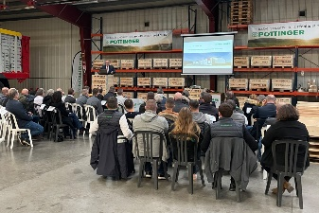 | 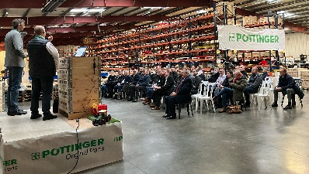
Prise de parole d’Eric Yoder, directeur de PÖTTINGER France | Prise de parole de Volker Baier, responsable global pièces détachées PÖTTINGER
Lien vers photo Eric Yoder | Lien vers photo Volker Baier
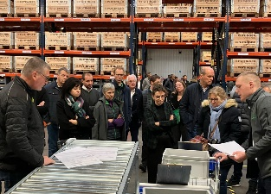 | 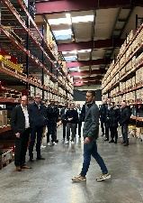
Démonstration du traitement d’une commande pièces | Visite du magasin pièces PÖTTINGER lors de l’inauguration
Lien vers photo Traitement d'une commande | Lien vers photo Visite travées
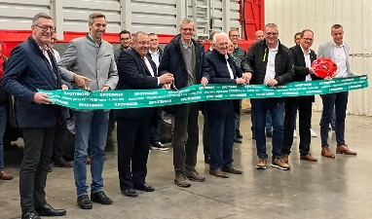 | 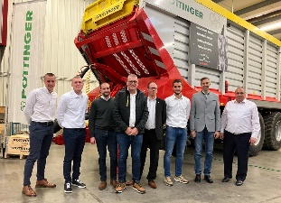
De gauche à droite : William Lombard (adjoint délégué à l’économie, commune de Ludres), Volker Baier (responsable global pièces détachées PÖTTINGER), Eric Yoder (directeur de PÖTTINGER France), Franck Muratet (conseiller délégué à la stratégie économique, métropole du Grand Nancy), Alain Boulanger (maire de la commune de Fléville), Thierry Georges (responsable magasin pièces détachées PÖTTINGER France), Philippe Muller (responsable pièces détachées PÖTTINGER France), François Helfter (responsable marketing PÖTTINGER France) | De gauche à droite : François Helfter, Romain Hoffmann, Julien Woelflin, Thierry Georges, Philippe Muller, Clément Chenot, Volker Baier, Eric Yoder
Lien vers photo Ruban | Lien vers photo Equipe pièces et direction

